Załącznik Nr 1 do SIWZ

Wykonawca:
______________________________________
______________________________________
______________________________________
(firma, siedziba i adres,
nr tel., nr fax, adres e-mail
NIP, REGON)

Zamawiający:
„Łódzka Kolej Aglomeracyjna” sp. z o.o.
al. Piłsudskiego 12
90-051 Łódź
fax. +48 42 235 02 05

OFERTA

W odpowiedzi na ogłoszenie o postępowaniu w sprawie udzielenia zamówienia publicznego sektorowego, działając w imieniu i na rzecz
________________________________________________________________________
________________________________________________________________________
(firma, siedziba i adres Wykonawcy)
oferuję/emy wykonanie zamówienia na świadczenie przewozów autobusowych w ramach zastępczej komunikacji autobusowej 4 cyklu zamknięciowym PKP PLK na liniach kolejowych nr 14, 11, 15 i 532
- Oświadczam/y, że zapoznaliśmy się z wymaganiami Zamawiającego, dotyczącymi przedmiotu zamówienia i warunków jego realizacji, zamieszczonymi w SIWZ oraz wzorze umowy, stanowiącym Załącznik Nr 15 do SIWZ wraz ze wszystkimi wyjaśnieniami i zmianami i nie wnoszę/my do nich żadnych zastrzeżeń, uznając się za związanych określonymi w nich postanowieniami.
- Oświadczam/y, że zapoznaliśmy się ze wzorem umowy, stanowiącym Załącznik Nr 15 do SIWZ i zobowiązuję/my się w przypadku wyboru naszej oferty jako najkorzystniejszej do zawarcia umowy zgodnej z niniejszą ofertą, na warunkach określonych w SIWZ oraz wskazanym wzorze umowy, w miejscu i terminie wyznaczonym przez Zamawiającego.
- Oferuję/my wykonanie zamówienia zgodnie z poniższymi cenami:
  - Za wykonanie części I zamówienia:
    - Przewozy autobusowe
cena całkowita netto: _______________________ PLN
(pozycja 3 tabeli A Formularza cenowego – zał. nr 2a)
słownie: __________________________________ PLN

VAT: ____________________ PLN
(pozycja 4 tabeli A Formularza cenowego – zał. nr 2a)

cena całkowita brutto: ______________________ PLN
(pozycja 5 tabeli A Formularza cenowego – zał. nr 2a)
słownie: __________________________________ PLN
    - Sprzedaż biletów
cena całkowita netto: _______________________ PLN
(wiersz 1 kol. 5 tabeli B Formularza cenowego – zał. nr 2a)
słownie: __________________________________ PLN

VAT: ____________________ PLN
(pozycja 2 tabeli B Formularza cenowego – zał. nr 2a)

cena całkowita brutto: ______________________ PLN
(pozycja 3 tabeli B Formularza cenowego – zał. nr 2a)
słownie: __________________________________ PLN

    - Łączna wartość zamówienia (przewozy autobusowe + sprzedaż biletów)

cena całkowita brutto: ______________________ PLN
(pozycja 3 tabeli C Formularza cenowego – zał. nr 2a)
słownie: __________________________________ PLN

  - Za wykonanie części II zamówienia:
    - Przewozy autobusowe
cena całkowita netto: _______________________ PLN
(pozycja 3 tabeli A Formularza cenowego – zał. nr 2b)
słownie: __________________________________ PLN

VAT: ____________________ PLN
(pozycja 4 tabeli A Formularza cenowego – zał. nr 2b)

cena całkowita brutto: ______________________ PLN
(pozycja 5 tabeli A Formularza cenowego – zał. nr 2b)
słownie: __________________________________ PLN
    - Sprzedaż biletów
cena całkowita netto: _______________________ PLN
(wiersz 1 kol. 5 tabeli B Formularza cenowego – zał. nr 2b)
słownie: __________________________________ PLN

VAT: ____________________ PLN
(pozycja 2 tabeli B Formularza cenowego – zał. nr 2b)

cena całkowita brutto: ______________________ PLN
(pozycja 3 tabeli B Formularza cenowego – zał. nr 2b)
słownie: __________________________________ PLN

    - Łączna wartość zamówienia (przewozy autobusowe + sprzedaż biletów)

cena całkowita brutto: ______________________ PLN
(pozycja 3 tabeli C Formularza cenowego – zał. nr 2b)
słownie: __________________________________ PLN

- Oświadczam/y, że jesteśmy związani niniejszą ofertą przez okres 30 dni od upływu terminu składania ofert.
- Oświadczam/y, że nie zamierzamy powierzyć podwykonawcom wykonania żadnej części Zamówienia/ zamierzamy powierzyć podwykonawcom wykonanie części Zamówienia, szczegółowo określonych w Wykazie podwykonawstwa, stanowiącym Załącznik nr ____ do oferty.
- Oświadczam/y, że informacje zawarte w ofercie na stronach od ___ do ____ oferty stanowią tajemnicę przedsiębiorstwa w rozumieniu przepisów o zwalczaniu nieuczciwej konkurencji i zastrzegamy, że nie mogą być udostępniane.
- Oświadczam/y, że osobą uprawnioną/osobami uprawnionymi do kontaktów z Zamawiającym jest/są:
____________________, tel. ___________, fax ___________, e-mail _
____________________

____________________, tel. ___________, fax ___________, e-mail _
____________________

- Jako rachunek bankowy Wykonawcy/lidera Konsorcjum*tj. __________ na potrzeby dokonywania rozliczeń finansowych z Zamawiającym wskazuję/my rachunek bankowy w banku ___________________________.
- Ofertę niniejszą wraz z załącznikami składamy na ____ kolejno ponumerowanych stronach.
- Załącznikami do niniejszej oferty są:
      - wypełniony Formularz Cenowy
      - ___________________________

(miejscowość, data) |  | (podpis osoby uprawnionej do reprezentowania Wykonawcy/Wykonawców występujących wspólnie)

Załącznik Nr 2a do SIWZ
Wykonawca:
______________________________________
______________________________________
(firma, siedziba i adres,
nr tel., nr fax, adres e-mail
NIP, REGON)

FORMULARZ CENOWY- CZĘŚĆ I ZAMÓWIENIA
TABELA A
Przewozy autobusowe
Nr poz. | Opis | Jedn. miary | Ilość | Cena jedn. netto w PLN | Wartość netto w PLN  /kolumna 4 x kolumna 5/
1 | 2 | 3 | 4 | 5 | 6
1 | Usługa przewozów autobusowych  (zamówienie podstawowe) | wozokm | 73.358,00 | ……………. | …………….
2 | Opcja, o której mowa w pkt. III.4 SIWZ | 10 % wartości netto zamówienia (10 % x wartość określona w kolumnie 6 wiersz 1) |  |  | …………….
3 | Cena całkowita netto w PLN |  |  |  | …………….
4 | Podatek VAT …. % w PLN |  |  |  | …………….
5 | Cena całkowita brutto w PLN |  |  |  | …………….
TABELA B
Sprzedaż biletów
Nr poz. | Opis | Maksymalna prognozowana wartość wpływów netto ze sprzedaży w PLN |  | Wartość prowizji w % | Wartość netto prowizji w PLN  /kolumna 3 x kolumna 4/
1 | 2 | 3 |  | 4 | 5
1 | Sprzedaż biletów ŁKA | 61.155,00 |  | ……………. | …………….
2 | Podatek VAT …. % w PLN |  |  |  | …………….
3 | Cena całkowita brutto w PLN |  |  |  | …………….
TABELA C
Łączna wartość zamówienia (przewozy autobusowe + sprzedaż biletów)
Nr poz. | Opis |  |  | Całkowita wartość brutto w PLN
1 | 2 |  |  | 3
1 | Usługa przewozów autobusowych  (wartość wskazana w tabeli A wiersz 5) |  |  | …………….
2 | Usługa sprzedaży biletów ŁKA  (wartość wskazana w tabeli B wiersz 3) |  |  | …………….
3 | Łączna wartość zamówienia  (wiersz 1 + wiersz 2) |  |  | …………….
UWAGA:
      - Dotyczy tabeli B - oferowane przez Wykonawcę wartości netto prowizji nie mogą przekroczyć 8% wpływów netto ze sprzedaży. Zaoferowanie wartości netto prowizji przekraczającej ww. wartość procentową spowoduje odrzucenie oferty Wykonawcy.
      - Dotyczy tabeli B - wartość wpływów netto ze sprzedaży wskazana w wierszu 1 kol. 3 służy do określenia przez Wykonawcę maksymalnego wynagrodzenia za realizację usług sprzedaży biletów. Wykonawcy nie będzie przysługiwało roszczenie z tytułu nie wykorzystania przez Zamawiającego całkowitej wartości zamówienia określonej przez Wykonawcę na podstawie ww. wpływów.
      - Dotyczy tabeli A – ilość wozokilometrów wskazana w wierszu 1 kol. 4 służy do określenia przez Wykonawcę maksymalnego wynagrodzenia za realizację usług przewozów autobusowych. Wykonawcy nie będzie przysługiwało roszczenie z tytułu nie wykorzystania przez Zamawiającego całkowitej wartości zamówienia określonej przez Wykonawcę na podstawie ww. ilości wozokilometrów. Ponadto ww. wynagrodzenie maksymalne może zostać dodatkowo rozszerzone o prawo opcji (wiersz 2 tabeli).

(miejscowość, data) |  | (podpis osoby uprawnionej do reprezentowania Wykonawcy/ Wykonawców występujących wspólnie)

Załącznik Nr 2b do SIWZ
Wykonawca:
______________________________________
______________________________________
(firma, siedziba i adres,
nr tel., nr fax, adres e-mail
NIP, REGON)

FORMULARZ CENOWY- CZĘŚĆ II ZAMÓWIENIA
TABELA A
Przewozy autobusowe
Nr poz. | Opis | Jedn. miary | Ilość | Cena jedn. netto w PLN | Wartość netto w PLN  /kolumna 4 x kolumna 5/
1 | 2 | 3 | 4 | 5 | 6
1 | Usługa przewozów autobusowych  (zamówienie podstawowe) | wozokm | 9.874,00 | ……………. | …………….
2 | Opcja, o której mowa w pkt. III.4 SIWZ | 20 % wartości netto zamówienia (20 % x wartość określona w kolumnie 6 wiersz 1) |  |  | …………….
3 | Cena całkowita netto w PLN |  |  |  | …………….
4 | Podatek VAT …. % w PLN |  |  |  | …………….
5 | Cena całkowita brutto w PLN |  |  |  | …………….
TABELA B
Sprzedaż biletów
Nr poz. | Opis | Maksymalna prognozowana wartość wpływów netto ze sprzedaży w PLN |  | Wartość prowizji w % | Wartość netto prowizji w PLN  /kolumna 3 x kolumna 4/
1 | 2 | 3 |  | 4 | 5
1 | Sprzedaż biletów ŁKA | 11.154,00 |  | ……………. | …………….
2 | Podatek VAT …. % w PLN |  |  |  | …………….
3 | Cena całkowita brutto w PLN |  |  |  | …………….
TABELA C
Łączna wartość zamówienia (przewozy autobusowe + sprzedaż biletów)
Nr poz. | Opis |  |  | Całkowita wartość brutto w PLN
1 | 2 |  |  | 3
1 | Usługa przewozów autobusowych  (wartość wskazana w tabeli A wiersz 5) |  |  | …………….
2 | Usługa sprzedaży biletów ŁKA  (wartość wskazana w tabeli B wiersz 3) |  |  | …………….
3 | Łączna wartość zamówienia  (wiersz 1 + wiersz 2) |  |  | …………….
UWAGA:
1. Dotyczy tabeli B - oferowane przez Wykonawcę wartości netto prowizji nie mogą przekroczyć 8% wpływów netto ze sprzedaży. Zaoferowanie wartości netto prowizji przekraczającej ww. wartość procentową spowoduje odrzucenie oferty Wykonawcy.
2. Dotyczy tabeli B - wartość wpływów netto ze sprzedaży wskazana w wierszu 1 kol. 3 służy do określenia przez Wykonawcę maksymalnego wynagrodzenia za realizację usług sprzedaży biletów. Wykonawcy nie będzie przysługiwało roszczenie z tytułu nie wykorzystania przez Zamawiającego całkowitej wartości zamówienia określonej przez Wykonawcę na podstawie ww. wpływów.
3. Dotyczy tabeli A – ilość wozokilometrów wskazana w wierszu 1 kol. 4 służy do określenia przez Wykonawcę maksymalnego wynagrodzenia za realizację usług przewozów autobusowych. Wykonawcy nie będzie przysługiwało roszczenie z tytułu nie wykorzystania przez Zamawiającego całkowitej wartości zamówienia określonej przez Wykonawcę na podstawie ww. ilości wozokilometrów. Ponadto ww. wynagrodzenie maksymalne może zostać dodatkowo rozszerzone o prawo opcji (wiersz 2 tabeli).

(miejscowość, data) |  | (podpis osoby uprawnionej do reprezentowania Wykonawcy/ Wykonawców występujących wspólnie)

Załącznik Nr 3 do SIWZ

______________________________
______________________________
(Oznaczenie Wykonawcy/
Wykonawców występujących wspólnie)

OŚWIADCZENIE
o spełnianiu warunków udziału w postępowaniu

Przystępując do postępowania o udzielenie zamówienia publicznego na:
świadczenie przewozów autobusowych w ramach zastępczej komunikacji autobusowej w 4 cyklu zamknięciowym PKP PLK
na liniach kolejowych nr 14, 11, 15, 532

Oświadczam/y, spełniam/y* warunki udziału w wyżej wymienionym postępowaniu.

(miejscowość, data) |  | (podpis osoby uprawnionej do reprezentowania Wykonawcy/ Wykonawców występujących wspólnie)
Załącznik Nr 4 do SIWZ

______________________________
______________________________
(Oznaczenie Wykonawcy/
Wykonawców występujących wspólnie)

OŚWIADCZENIE
o braku podstaw do wykluczenia z postępowania

Przystępując do postępowania o udzielenie zamówienia publicznego na:
świadczenie przewozów autobusowych w ramach zastępczej komunikacji autobusowej w 4 cyklu zamknięciowym PKP PLK
na liniach kolejowych nr 14, 11, 15, 532

Oświadczam/y, że nie podlegamy wykluczeniu z postępowania o udzielenie zamówienia publicznego na podstawie art. 19 ust. 1 Regulaminu ŁKA.

(miejscowość, data) |  | (podpis osoby uprawnionej do reprezentowania Wykonawcy/ Wykonawców występujących wspólnie)
Załącznik Nr 5 do SIWZ
______________________________
______________________________
(Oznaczenie Wykonawcy/
Wykonawców występujących wspólnie)

WYKAZ PODWYKONAWSTWA

Przystępując do postępowania o udzielenie zamówienia publicznego na:
świadczenie przewozów autobusowych w ramach zastępczej komunikacji autobusowej w 4 cyklu zamknięciowym PKP PLK
na liniach kolejowych nr 14, 11, 15, 532

oświadczam/y, że wykonanie następujących części zamówienia zamierzamy powierzyć podwykonawcom:

Lp. | Opis części zamówienia przeznaczonych do podwykonania
1.
2.
3.
4.

(miejscowość, data) |  | (podpis osoby uprawnionej do reprezentowania Wykonawcy/ Wykonawców występujących wspólnie)

Załącznik Nr 6 do SIWZ
______________________________
______________________________
(Oznaczenie Wykonawcy/
Wykonawców występujących wspólnie)

WYKAZ USŁUG
wykonanych, a w przypadku świadczeń okresowych lub ciągłych również wykonywanych, w zakresie niezbędnym do wykazania spełniania warunku wiedzy i doświadczenia, w okresie ostatnich trzech lat przed upływem terminu składania ofert, a jeżeli okres prowadzenia działalności jest krótszy – w tym okresie
w postępowaniu o udzielenie zamówienia publicznego na
świadczenie przewozów autobusowych w ramach zastępczej komunikacji autobusowej w 4 cyklu zamknięciowym PKP PLK
na liniach kolejowych nr 14, 11, 15, 532

Lp. | Przedmiot usługi | Data wykonania usługi  (od  dd/mm/rrrr  do  dd/mm/rrrr) | Wartość netto zamówienia (w przypadku zamówienia nadal realizowanego należy wskazać wartość części zrealizowanej do upływu terminu składania ofert) | Odbiorca usługi  (firma, siedziba, adres, tel.) | Wykonawca
UWAGA: do wykazu należy załączyć dokument potwierdzający, że ww. usługi zostały wykonane lub są wykonywane należycie.

(miejscowość, data) |  | (podpis osoby uprawnionej do reprezentowania Wykonawcy/ Wykonawców występujących wspólnie)

Załącznik Nr 7 do SIWZ
______________________________
______________________________
(Oznaczenie Wykonawcy/
Wykonawców występujących wspólnie)

OŚWIADCZENIE
DOTYCZĄCE DYSPONOWANIA AUTOBUSAMI
Przystępując do postępowania o udzielenie zamówienia publicznego na świadczenie przewozów autobusowych w ramach zastępczej komunikacji autobusowej w 4 cyklu zamknięciowym PKP PLK na liniach kolejowych nr 14, 11, 15, 532
oświadczam/y, że:
- do realizacji niniejszego zamówienia przeznaczymy ………… szt. autobusów spełniających wszystkie wymagania wskazane w pkt. 2 Szczegółowego opisu przedmiotu zamówienia,
- w przypadku wyboru naszej oferty jako najkorzystniejszej, przed zawarciem umowy, w terminie wyznaczonym przez Zamawiającego:
- dostarczymy Zamawiającemu dowody rejestracyjne (w formie kopii poświadczonej „za zgodność z oryginałem”) dla wszystkich autobusów o których mowa w pkt 1 powyżej, potwierdzające, że autobusy te posiadają aktualne badania techniczne zgodnie z przepisami ustawy z dnia 20 czerwca 1997 r. Prawo o ruchu drogowym (t.j. Dz. U. z 2017 r. poz. 128 ze zm.),
- udostępnimy Zamawiającemu autobusy o których mowa w pkt 1 powyżej w celu dokonania ich wizji dla potwierdzenia spełniania wymogów Zamawiającego określonych w pkt. 2 Szczegółowego opisu przedmiotu zamówienia.

(miejscowość, data) |  | (podpis osoby uprawnionej do reprezentowania Wykonawcy/ Wykonawców występujących wspólnie)
* niewłaściwe skreślić lub usunąć
Załącznik Nr 9a do SIWZ
Wykaz zaplanowanych kursów i ilości km – część I zamówienia

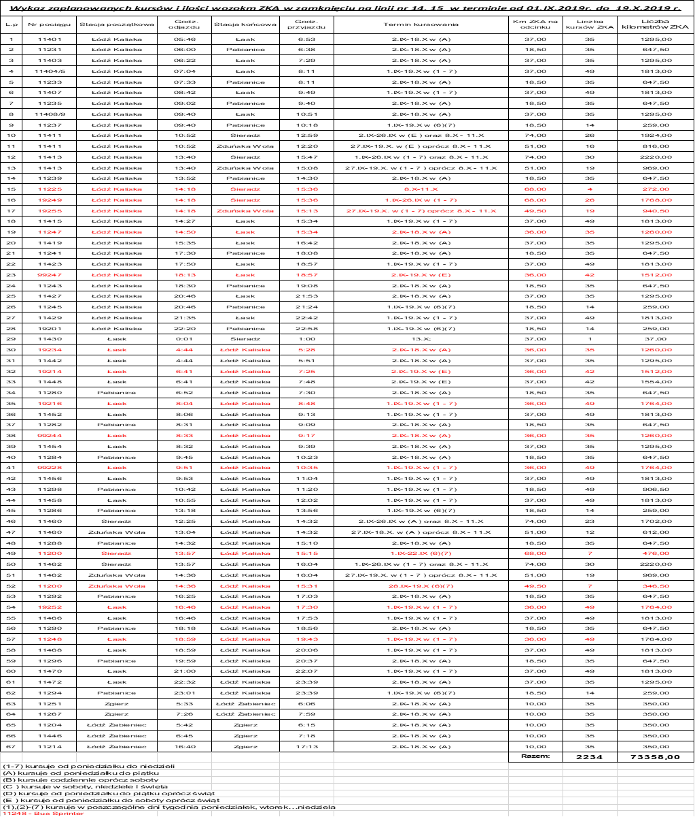

Załącznik Nr 9b do SIWZ

Wykaz zaplanowanych kursów i ilości km – część II zamówienia

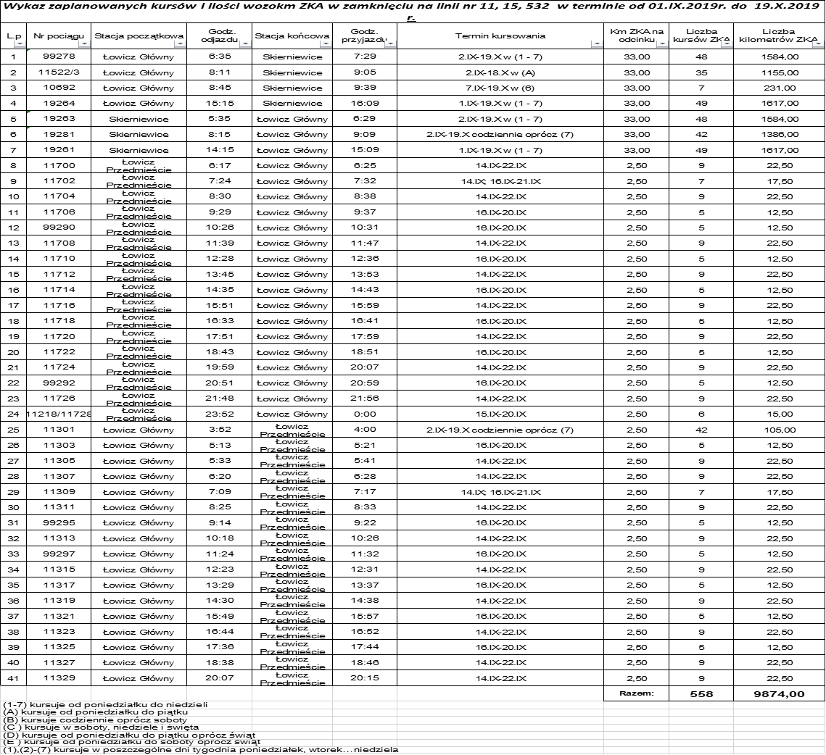

Załącznik Nr 10a do SIWZ
Rozkład jazdy – część I zamówienia

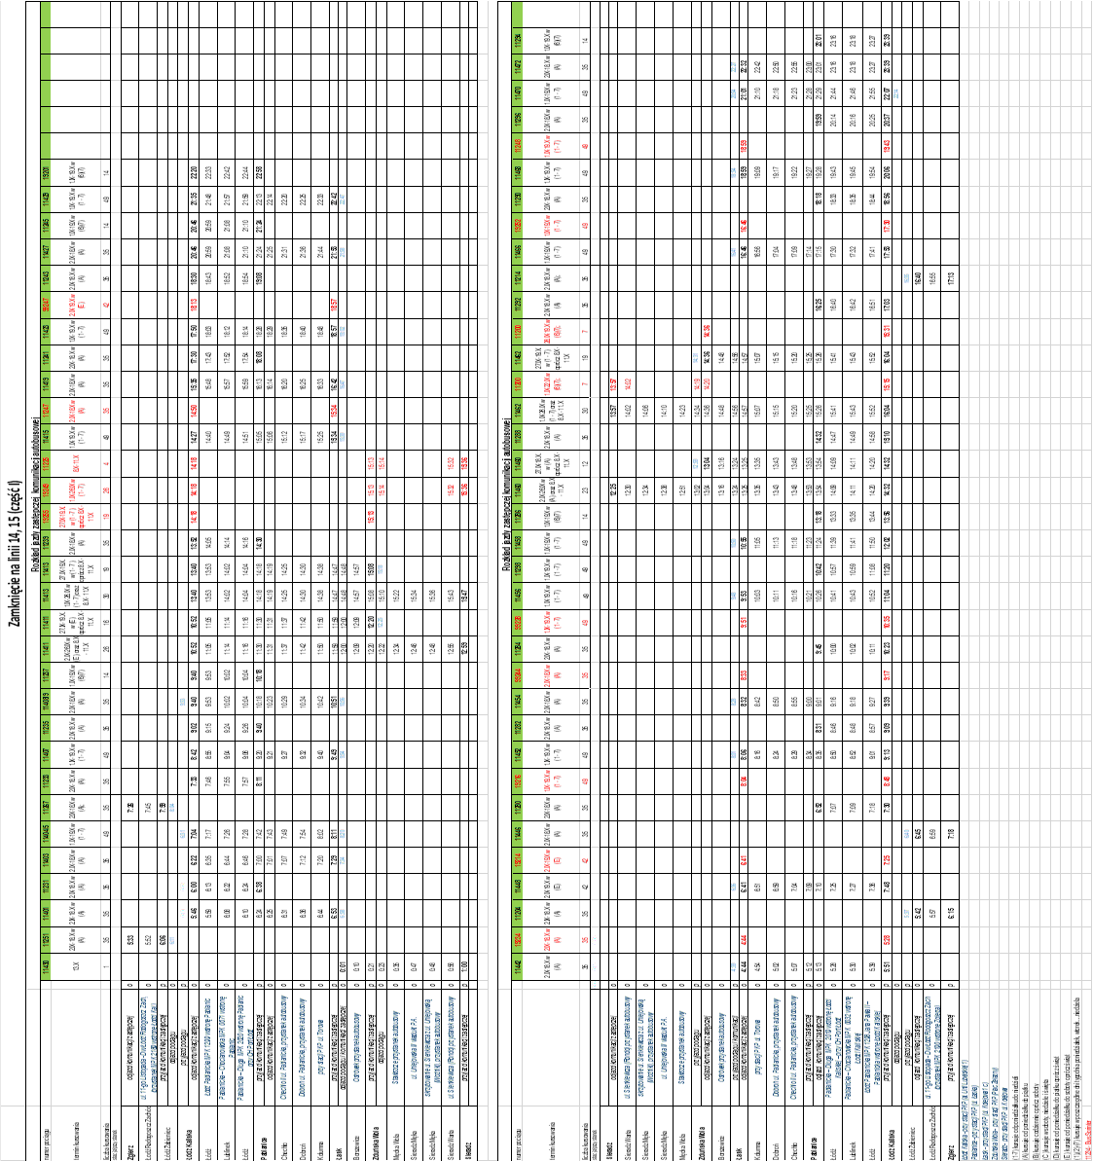

Załącznik Nr 10b do SIWZ

Rozkład jazdy – część II zamówienia
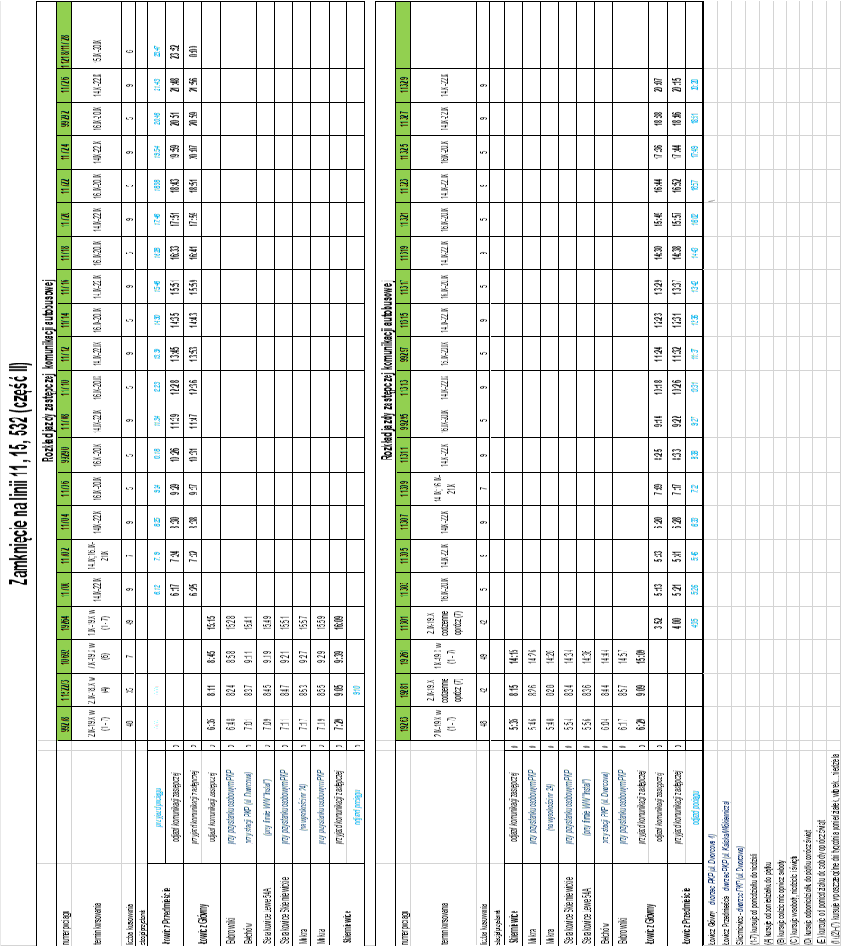

W przypadku wykonawców występujących wspólnie należy podać dane wszystkich wykonawców, ze wskazaniem pełnomocnika
W przypadku wykonawców występujących wspólnie należy podać dane wszystkich wykonawców
W przypadku, gdy Wykonawca składa ofertę na I część zamówienia należy uzupełnić wszystkie pozycje. W przypadku, gdy Wykonawca nie składa oferty na I część zamówienia, puste pozycje należy wykreskować lub wpisać w każdej pozycji: „nie dotyczy”.
W przypadku, gdy Wykonawca składa ofertę na I część zamówienia należy uzupełnić wszystkie pozycje. W przypadku, gdy Wykonawca nie składa oferty na I część zamówienia, puste pozycje należy wykreskować lub wpisać w każdej pozycji: „nie dotyczy”.
Niewłaściwe skreślić. Oświadczenie o zamiarze powierzenia podwykonawcom wykonania części zamówienia będzie skuteczne wyłącznie w przypadku jednoczesnego załączenia wykazu podwykonawstwa.
Niepotrzebne skreślić
* niewłaściwe skreślić Wskazać lidera Konsorcjum
W przypadku wykonawców występujących wspólnie należy podać dane wszystkich wykonawców, ze wskazaniem pełnomocnika
W przypadku wykonawców występujących wspólnie należy podać dane wszystkich wykonawców, ze wskazaniem pełnomocnika
W przypadku wykonawców występujących wspólnie oświadczenie należy złożyć w imieniu wszystkich wykonawców
W przypadku wykonawców występujących wspólnie oświadczenie składa każdy Wykonawca oddzielnie
Wskazać liczbę autobusów (minimalna wymagana liczba autobusów dla: I części zamówienia – 12 sztuk, II części zamówienia – 3 sztuki).

